網絡遊蹤
姓名： 鄧鎮鴻 29th KLN

- 請瀏覽天文台網頁，並填寫以下資料：
  - 在天文台網頁中，共有多少個附即時氣溫的分區天氣站： 19
  - 香港在９７年７月１日的天氣是如何？天文台在七月一日發出了黑色暴雨警告
  - 颱風溫黛是在哪年哪月哪日登陸香港？ 2/9/1962

- 利用搜尋器，寫出３個你認為對於取得即時天氣資料或對於氣象認識很有用的網站名稱及寫出其特點：
  - www.underground.org.hk/chinese/current.html
特點：能知道某特定地區的天氣情況
b. www.i-cable.com/opendir/astronomy.html
特點：香港天文學會 本 網 頁 除 包 括 一 般 天 文 知 識 , 另 有 天 文 圖 片 及 活 動 介 紹 TAS台灣天文網 提 供 天 文 資 訊 , 設 立 天 文 台 巡 禮c. c. www.hktw.net
特點：香港颱風網 - 變化萬千的風季,全面追蹤低氣壓

- 到天文台網頁下載一張0800(附氣象觀測資料)的最新天氣圖，及到該站或其他網站下載一張相關氣象衛星圖：舉例如下
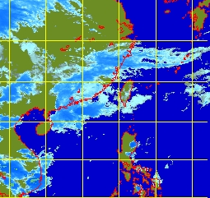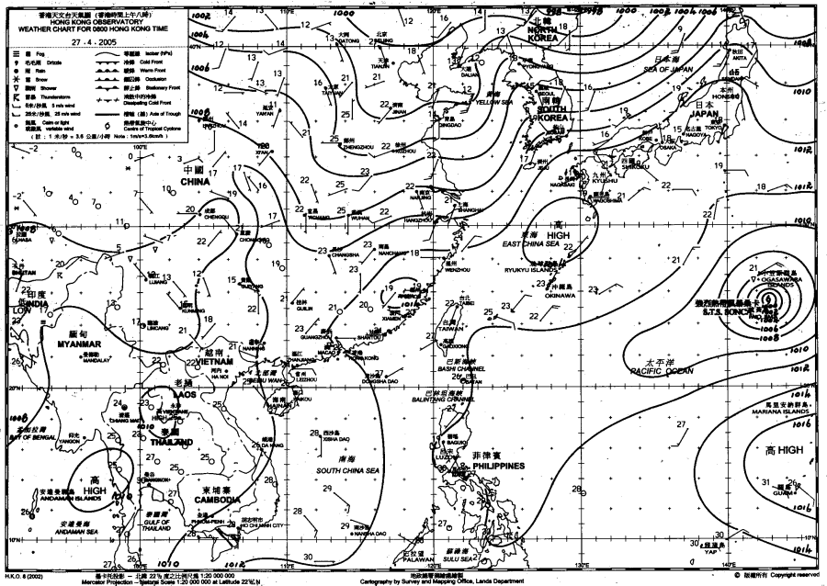
- 寫出你在這兩圖內可同時見到的天氣現象或天氣系統。
兩幅均有雨 但只是微雨

- 將這份功課印出交予班職員或電郵至hkscout@gmail.com，記緊填寫姓名。

